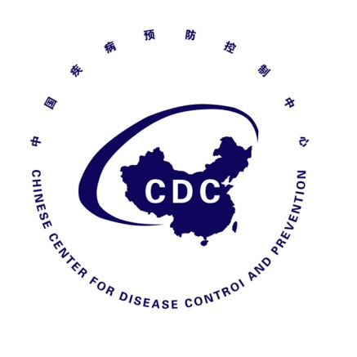

韩国中东呼吸综合征（MERS）疫情
防控态势简报
Situational Report on Middle East Respiratory Syndrome
Prevention and Control
（第5期）

中国疾病预防控制中心
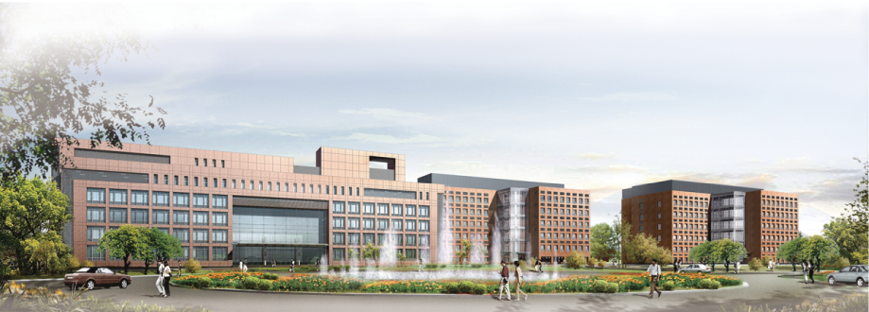
2015年6月17日

（第5期）
重点提示：
- 截至2015年6月17日，韩国共报告MERS确诊病例162例，死亡19人。病例共涉及全国4个省市10个区域的14家医院。
- 6月16日，世界卫生组织《国际卫生条例》突发事件委员会举行关于MERS的第九次电话会议，再次评估MERS疫情是否构成国际关注的突发公共卫生事件，目前尚未公布结果。

一、疫情进展
韩国保健福祉部通报，截止2015年6月17日，韩国共报告MERS确诊病例162例（较昨日新增8例），死亡19人（较昨日无变化）（参见图1）。其中，二代病例30例（包括输入中国的病例），三代病例123例，四代病例7例，另1例病例感染来源及代数不详。
韩国共隔离6508名密切接触者，已有3951人完成14天医学观察。目前有124人住院治疗，19人治愈出院。
共有4个省份（首尔、京畿道、忠清南道、大田）10个区域的14家医院报告了确诊病例（参见表1）。
162例确诊MERS病例中，包括在医院就医的其它疾病患者76名（47%），家属/探视者58名（36%），医院工作人员28名（17%）。
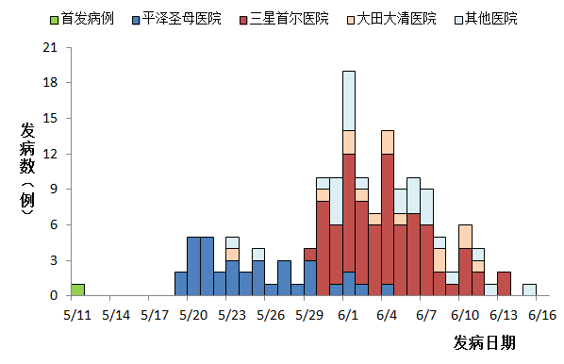
图1 韩国MERS确诊病例发病曲线（China CDC，2015-6-17）

表1 韩国14所报告确诊病例医院分布情况
医院 | 省 | 市/区 | 病例数
首尔医院（门诊） | 忠清南道 | 牙山市 | 1
平泽圣母医院 | 京畿道 | 平泽州市 | 37
365首尔开放医院（门诊） | 首尔 | 江东区 | 1
三星首尔医院（急诊室） | 首尔 | 江南区 | 80
建阳大医院（急诊室，住院楼，职工食堂） | 大田 | 西区 | 11
大清医院（急诊室、住院楼） | 大田 | 西区 | 13
韩国天主教大学汝矣岛圣母医院 | 首尔 | 永登浦区 | 1
首尔牙山医院（急诊室） | 首尔 | 松坡区 | 1
翰林大学东滩圣心医院 | 京畿道 | 华城市 | 6
平泽早安医院 | 京畿道 | 平泽市 | 4
建国大学医院（急诊室） | 首尔 | 广津区 | 1
宋太义内科医院 | 首尔 | 松坡区 | 1
向阳首尔三星医院（门诊） | 京畿道 | 平泽市 | 1
江东庆熙大学医院(急诊室) | 首尔 | 江东区 | 1
合 计 |  |  | 159
注：3例确诊病例正在进行流行病学调查，确诊医院尚不清楚。
新确诊的8例病例中，6名男性，年龄31-79岁。其中6例病例的暴露日期为5月26-29日，1例为6月5日，另有1例尚在调查中。5例病例经调查感染场所为三星首尔医院，其余3例来自于其它三家不同的医院。
19名死亡病例中，男性14人（74%），年龄中位数68岁（49-82岁）。其中17名病例（89%）有慢性基础性疾病（患有癌症、心脏、肺、肾脏疾病、糖尿病、免疫低下等疾病）。
二、疫情应对情况

（一）韩国

无更新
（二）中国应对

1．内地

据媒体信息，中国工程院院士、广东省防控中东呼吸综合征疫情专家组组长钟南山近日透露，我国在MERS抗体研究方面已取得重要进展。复旦大学基础医学院的研究团队与美国国立卫生院（NIH）合作，联合开发出一种超强活性全人源中和抗体M336，动物实验效果显著，专门针对MERS病毒感染者的治疗。复旦大学研究团队独立研发出可以预防MERS的多肽抑制剂HR2P-M2，和抗体M336可配合，前者用于预防，后者用于治疗。但目前两者都还未进行人体临床试验，在紧急情况下可以考虑使用。

2．港澳台地区
6月17日，香港医院管理局在公立医院启动MERS“严重应变级别”，进一步加强公立医院及门诊诊所的感染控制措施，1300张隔离病床随时备用。

（三）国际应对

1．WHO

为重新评估MERS的国际传播风险，2015年6月16日，世界卫生组织（WHO）《国际卫生条例》突发事件委员会举行关于MERS的第九次电话会议，就MERS疫情是否构成国际关注的突发公共卫生事件提出意见。会议参加人员包括突发事件委员会成员、国际专家、WHO-韩国联合考察团成员、韩国和中国的代表、以及WHO工作人员。

会上，WHO专家和WHO-韩国联合考察团成员介绍了MERS疫情概况和现场考察发现。随后，韩国代表介绍了本国疫情及所采取的防控措施，中国疾控中心专家介绍了中国MERS输入性病例的处置经过和各项应急准备工作。

会议后半段，WHO突发事件委员会成员举行了单独会议，评估MERS疫情是否构成国际关注的突发公共卫生事件，目前还未公布结果。
2．美国

无更新

3．欧盟CDC

无更新

